¿Qué es la clasificación de Sachs y Hornbostel?

Clasificación según Hornbostel-Sachs

Según el sistema Hornbostel-Sachs (o el sistema de Sachs Hornbostel), hay cuatro grupos principales: AERÓFONOS, CORDÓFONOS, IDIÓFONOS y MEMBRANÓFONOS. Según Curt Sachs, hay un quinto grupo más, que se agregó con posterioridad: los ELECTRÓFONOS.

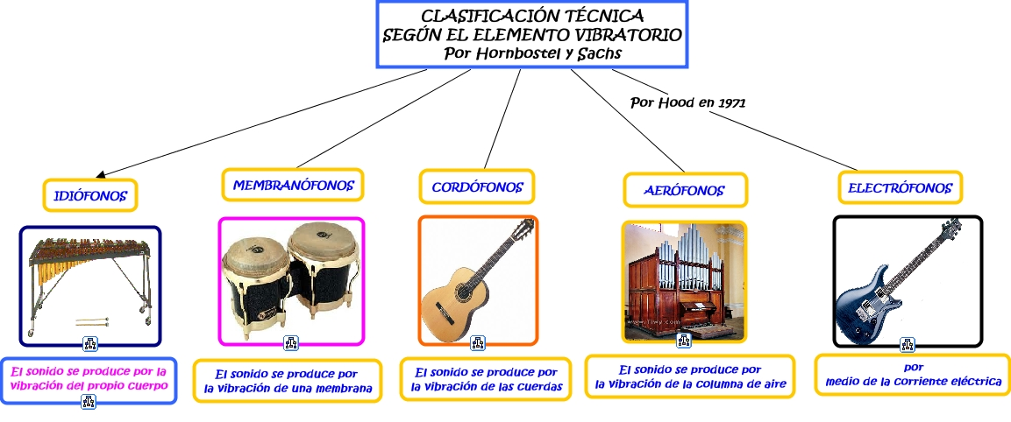


Himno Nacional Argentino
¿Quién compuso el himno nacional argentino?
El 24 de mayo de 1812 el político y poeta Vicente López y Planes, mientras presenciaba la representación teatral de la obra El 25 de mayo en la Casa de la Comedia, se sintió motivado por la música de la canción del último acto y decidió escribir las primeras estrofas para acompañar la melodía.
¿Se mantuvo su letra o sufrió alguna modificación?
El Himno, en su versión completa, fue acortado en el año 1900 por decisión del presidente Julio Argentino Roca. Así lo fijaba en el decreto el 30 de marzo de ese año, donde indicaba la necesidad de “producir algunas alteraciones en el texto del Himno Nacional Argentino”.
Himno Nacional Argentino
Oíd, mortales, el grito sagrado
¡Libertad, libertad, libertad!
Oíd el ruido de rotas cadenas
Ved el trono a la noble igualdad
Ya a su trono dignísimo abrieron
Las Provincias Unidas del Sud
Y los libres del mundo responden
Al gran pueblo argentino, ¡salud!
Al gran pueblo argentino, ¡salud!
Y los libres del mundo responden
Al gran pueblo argentino, ¡salud!
Y los libres del mundo responden
Al gran pueblo argentino, ¡salud!
Sean eternos los laureles
Que supimos conseguir
Que supimos conseguir
Coronados de gloria vivamos
¡O juremos con gloria morir!
¡O juremos con gloria morir!
¡O juremos con gloria morir!

Folklore Argentino

Historia.El folklore argentino es el resultado de una conjunción de culturas que fueron aportando lo suyo a lo largo de la historia.
¿Qué es el folklore argentino? Estrictamente, la palabra folklore se usa para definir a expresiones culturales anónimas, populares y tradicionales. En la Argentina, sin embargo, el folklore es una música de autor conocido, inspirada en ritmos y estilos de nuestra tierra. Pero ¿de dónde salen esos ritmos? Nuestra música folklórica, como todo lo que pasa por acá, es el resultado de una conjunción de culturas que fueron aportando lo suyo a lo largo de la historia.
¿Cuándo comienza a manifestarse el folklore en nuestro país? Sus raíces están en las culturas indígenas originarias propias de nuestro territorio. Con el tiempo, ciertos movimientos culturales, derivados de hechos históricos, fueron introduciendo cambios: la colonización española, la inmigración africana causada por el tráfico de esclavos (siglos XVI-XVIII), la gran ola de inmigración europea (1880-1950)​ y la gran migración interna (1930-1980).
El folklore como género musical comenzó a ser más popular en los años 30 y 40: las olas de inmigración que llegaban del campo a las ciudades fueron trayendo consigo esa música y expandiéndola. En los años 50, finalmente, se dio el “boom del folklore”, cuando se convirtió en el género principal de la música popular nacional junto con el tango. Las dos décadas siguientes afianzaron esta popularidad, con la aparición de grandes festivales del género, como el Festival Nacional de Folklore de Cosquín.
Con la etapa más oscura de nuestra historia, llegó la represión cultural y grandes voces de nuestra música tuvieron que exiliarse. El folklore fue callado por los años de la dictadura, pero resurgió a partir de la guerra de Malvinas, cuando se prohibió la reproducción de música en inglés. Así comenzaba una nueva era para el folklore argentino, que hoy continúa creciendo y renovándose con nuevas voces que le siguen cantando a nuestra tierra y a todas las maravillas que habitan el suelo argentino.

De Norte a Sur, de Este a Oeste. El folklore argentino en cada región.

Nuestro país se extiende en una gran superficie de tierra, por lo que pensar en el folklore argentino como una única expresión a lo largo y a lo ancho de su vasto territorio, es una idea incompleta. La cultura que se desprende de cada provincia y de cada región tiene características que le son propias y las diferencian de las demás. Por lo general, la manera en que se dividen los ritmos folklóricos y sus danzas es por región, aunque en un estudio más profundo, cada provincia tiene sus variantes. Podríamos decir que tenemos un mapa folklórico:
Norte: se caracteriza por el uso de instrumentos del tipo aerófonos (acordeón), el charango, la guitarra americana y la caja. El carnavalito, las vagualas y chayas, son representativas de esta región.
Litoral: la parte Norte de esta región tiene gran influencia del Paraguay, y con ella, del guaraní, que se hace oír en gran parte del repertorio musical. Entre los ritmos representativos encontramos la camarrita, la kolomeica, el rasgueo doble y el más popular es el chamamé. Los instrumentos que se ejecutan son el acordeón y la guitarra. Hace tiempo atrás, también el arpa india, pero ya casi está en desuso.
Centro: en esta región encontramos el gato, la escondida, la zamba y el malambo. También la chacarera y la jota, que tienen variantes en algunas provincias. Los instrumentos que más suenan son la guitarra y el violín, este último permite agregar al repertorio de baile los valsesitos
Cuyo: por estos lares, la cueca, el gato (con su versión propia) y el vals son los ritmos que se bailan. Sin embargo, lo más representativo de la región no se acompaña con danza. Se trata de una expresión de canto a dúo, la tonada. La guitarra y el requinto cuyano acompañan a los cantores.

Sureño: esta es la región rioplatense, en la que se destacan los payadores. Como danza, la milonga, el vals, la cifra y el triunfo. También el tango forma parte del folklore de esta región.

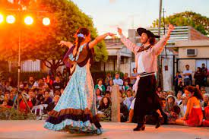
Patagonia: en esta región, la influencia Mapuche, con sus rituales e instrumentos, dieron origen a danzas-rituales como el loncomeo, que se destaca

Matilda Santana Rozas.
6° Año
Colegio San Bernardo.

